Levá hemisféra | Pravá hemisféra
Řeč – slova a věty | Přírodní zvuky a hluky
Slabiky (jako fonetické  jednotky řeči) | Izolované hlásky - fonémy
Melodie | Rytmus
Konfigurace písmen  znamenajících slovo | Prostorové vztahy, tvary,  písmena jako tvary
Analyticko-syntetizační  činnost (sekvenční analýza,  např. řečových celků  v části – slova v hlásky) | Holistické, globální vnímání,  poznávání obličejů,  emocionální složky vjemů
Tabulka: Schéma rozložení funkcí mozkových hemisfér

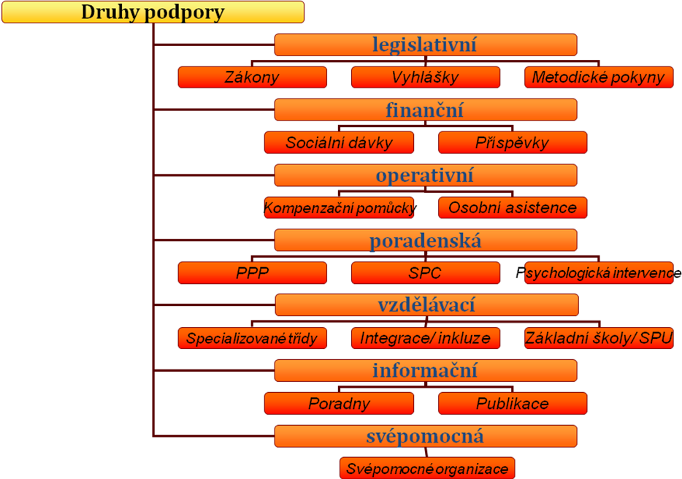
Schéma: Podpora poskytovaná rodinám dětí s SPU v ČR

